Salestijdlijn 28-10-2025
- Lead boekt proefrit:
- Via Dolly website ontstaan uit de marketingactiviteiten en via via
- Proefrit:
- Proefritadviseur gaat langs bij lead en neemt de tijd om alles over de fiets uit te leggen en de lead een rondje te laten rijden.
- De proefritadviseur geeft geen korting. Als hij merkt dat een korting de lead direct over de streep kan trekken belt hij naar inside sales. In overleg met inside sales kan er eventueel een korting gegeven worden.
- Direct na de proefrit geeft de proefritadviseur in de werkbon precies aan wat er gebeurde, hoe het ging, aantal kinderen/ dieren (mits relevant) en alle andere dingen waarvan de proefritadviseur denkt dat inside sales hier later nog iets aan heeft om persoonlijk over te komen. Hier komt een checklist voor in Bumbal (maatwerk dus € budget voor nodig) , waar we verschillende variabelen in kunnen meenemen die verplicht ingevuld moet worden na een proefrit. Een leadscore wordt een van deze variabelen.
- Twee dagen na proefrit:
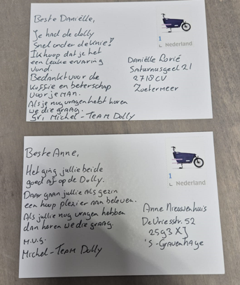
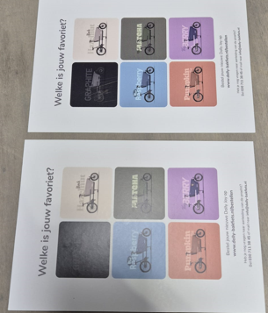
- Direct na de proefrit schrijft de proefritadviseur een persoonlijk kaartje volgens het bestaande format.

- Dit kaartje wordt op een vaste plek bij HQ gecollecteerd en dezelfde dag of de volgende ochtend in de Postnl brievenbus gedeponeerd.
Het duurt hierdoor dus maximaal 2 dagen na proefrit voordat het kaartje aankomt. Binnen 3 dagen zijn wij dus weer top-of-mind.

- Vijf dagen na proefrit:
Vervolgens krijgt de lead 5 dagen na proefrit een belletje van inside sales. Mits zij natuurlijk nog niet besteld hebben.
Lead-momentum | Wat biedt inside sales aan:
Lead geeft aan op korte termijn te gaan bestellen | Geen korting
Leads die aangeven om op lange termijn te bestellen | Geen korting; koop op bankoverschrijving, om de huidige actie te claimen.
Leads geven aan op lange termijn de keuze te gaan maken | Noteren wanneer ze denken de keuze te maken; rond die periode terugbellen
Lead geeft aan te twijfelen.  - Concurrentie  - Persoonlijke overwegingen  - Prijs/ Accessoires | Korting inspelend op de twijfels van de klant, binnen een afgesproken ruimte. Het liefst voor de ‘goedkoopste’ optie voor ons.  - Afgesproken ruimte bijv. €200,-  - Je twijfelt over de kleur, weet je? Dan krijg je die van ons als je vandaag besteld!  - Heeft Urban Arrow zo veel te bieden ja? Joh, weet je, dan krijg je van ons het kettingslot en zitkussen erbij als je vandaag besteld.
Lead geeft aan niet tot conversie over te gaan | Info verkrijgen over beweegredenen om niet te kopen

Neemt de lead niet op, wordt er direct een voicemail ingesproken en een mailtje gestuurd, dit ziet er als volgt uit:
‘’Hoi Lieke,
Wat leuk dat we bij jullie langskwamen in Hillegom! Jullie waren al bekend met de Dolly sinds de Negenmaandenbeurs, en mooi om te horen dat het positieve gevoel na de proefrit alleen maar sterker is geworden.
Goed dat we al even hebben afgestemd over levering in december, dat komt helemaal goed. En de kleur Hazelnoot is echt een prachtige keuze; mocht dat nét de doorslag geven, dan kijk ik graag wat ik nog kan doen qua korting op de kleur.
We hebben nu een scherpe aanbieding lopen, dus dit is het moment om te beslissen. Neem even contact met ons op mocht je dit verder willen bespreken!’’

- Geen conversie of reactie na 30 dagen?
- Dan belt Sales nog een keer op, met een bericht met dezelfde strekking. Neemt niet op -> voicemail & mailtje.
- Mailtje heeft dezelfde strekking als bij punt 4, conversie wordt binnenkort meegenomen maar is nog niet genoeg data voor.
- Sijmen is bezig om het op de website voor elkaar te krijgen dat wanneer ze een proefrit aanvragen ze zich ook kunnen aanmelden voor de nieuwsbrief. Deze staat automatisch aan, als ze niet willen kunnen ze deze uitzetten.
- Reageert de lead hier ook niet meer op?
- Dan zullen wij geen contact meer opnemen

